Ласковый мелок
Цель: Игра способствует снятию мышечных зажимов. Развитию тактильных ощущений.
Содержание: Взрослый говорит ребенку следующее: «Мы с тобой будем рисовать друг другу на спине. Что ты хочешь, чтобы я сейчас нарисовал? Солнышко? Хорошо». И мягким прикосновением пальцев изображает контур солнца. «Похоже? А как бы ты нарисовал на моей спине или руке? «А хочешь, я нарисую тебе солнце «ласковым» мелком? И взрослый рисует едва касаясь поверхности тела. «Тебе приятно, когда я так рисую? А хочешь сейчас белка или лиса нарисует солнце своим «ласковым» хвостиком? А хочешь, я нарисую другое солнце, или луну. Или еще что-нибудь?». После окончания игры взрослый нежными движениями руки стирает все, что он нарисовал, при этом слегка массируя спину или другой участок тела.

Слепой танец
Цель: Развитие доверия друг к другу, снятие излишнего мышечного напряжения.
Содержание: «Разбейтесь на пары. Один из вас получает повязку на глаза, он будет «слепой». Другой останется «зрячим» и сможет водить «слепого». Теперь возьмитесь за руки и потанцуйте друг с другом под легкую музыку (1 – 2 минуты). Теперь поменяйтесь ролями. Помогите партнеру завязать повязку».

Сиамские близнецы
Цель: Научить детей гибкости в общении друг с другом, способствовать возникновению доверия между ними.
Содержание: Скажите детям следующее: «Разбейтесь на пары, встаньте плечом к плечу, обнимите друг друга одной рукой за пояс, правую ногу поставьте рядом с левой ногой партнера. Теперь вы сросшиеся близнецы: две головы, три ноги, одно туловище, и две руки. Попробуйте походить по помещению, что-то сделать, лечь, встать, порисовать, попрыгать, похлопать в ладоши и т. д.»

Садовники и цветы
Цель: Развитие дружеских взаимоотношений.
Содержание: Группа делится на две подгруппы, и воспитатель объясняет содержание игры: «Если цветы, которые стоят в вашей группе, долго не поливать водой — они завянут. Но сегодня мы с вами отправимся в необыкновенный сад, там растут цветы, которым не надо воды. Они увядают, если долго не слышат о себе добрых и ласковых слов. Пусть одна группа будет цветами, которые увяли, потому что их давно не поливали добрыми словами, а другая — садовниками, которых вызвали на помощь погибающим цветам. Садовники должны ходить по саду и обращаться к каждому цветку с ласковыми словами, и тогда цветы будут постепенно оживать и распускаться. Потом мы поменяемся ролями».

Коммуникативные игры

Коммуникативная компетентность дошкольника включает в себя умение распознавать эмоциональные переживания и состояния окружающих, а так же умение выражать собственные эмоции вербальными и невербальными средствами.
К старшему дошкольному возрасту ребёнок должен овладеть определёнными коммуникативными навыками: сотрудничество, умение слушать и слышать, умение воспринимать и понимать информации, умение говорить и общаться.

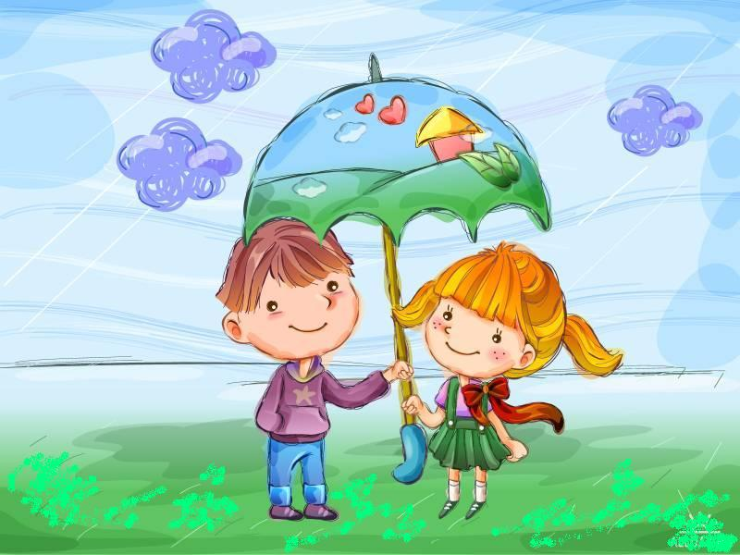




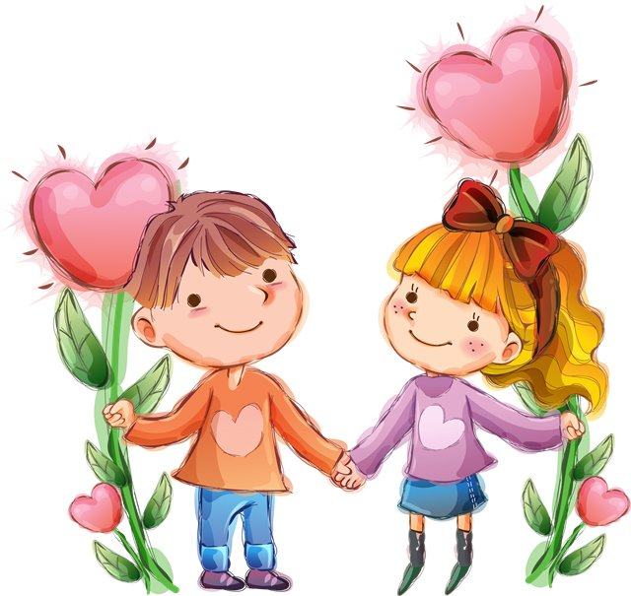
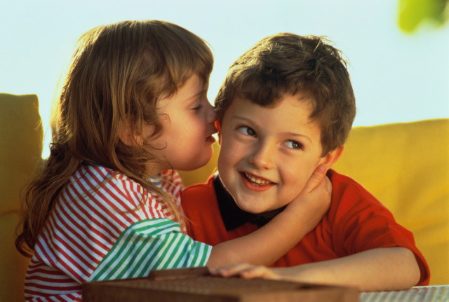
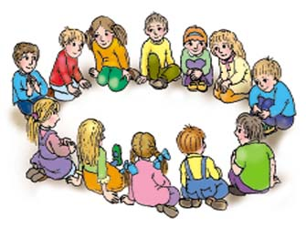



Коммуникативные игры
Коммуникативные игры чрезвычайно полезны для всестороннего развития детей.
Игра для ребёнка — это разнообразные «фрагменты» из повседневной жизни. Проигрывая различные жизненные ситуации, дети учатся идти на компромисс, меньше ошибаться в людях, избегать конфликтных моментов, поддер-живать дружелюбную атмосферу. Благодаря коммуникативным играм ребёнок приобретает навыки общения с окружающими людьми — как взрослыми, так и сверстниками. А всё это способствует более успешной социализации малышей в обществе.

Уважаемые родители!
НДОУ «Детский сад №17 ОАО «РЖД»
“Игра пронизывает всю жизнь ребёнка, это норма даже тогда, когда малыш делает серьёзное дело. У него это страсть, и её надо удовлетворить. Более того, следует пропитать этой игрой всю его жизнь. Вся его жизнь — это игра”

А.С. Макаренко

